**Distanční výuka od 15.3. do 18.3…. 2. skupina**

**Pondělí 15. 3. DÚ č. 17**

**ÚKOL POŠLEŠ NEJPOZDĚJI V ÚTERÝ DO 17 HODIN**

**1) Vypočítej:**

15u - 2u + 4u = (5x + 2y) + (4x - 2y + 1) =

18a2 + 2a - 9a2 – 5a = (5a - 4b) - (2a + 3b) =

= + 9ab=

**2) Vypočítej:**

- (-3) + (-8) = -(-8) + (+3) = - 8 . ( - 6 ) =

0 + (-16) = +10 + (-12) = 42 : (-7) =

**3) Vypočítej rovnici a udělej zkoušku:**

a) 16 + 7x = 4x + 22 b) 5.( x – 1) = 30

4) **Vypočítej přeponu c**  pravoúhlého trojúhelníku ABC: a = 14 cm, b = 11 cm.

**Úterý 16. 3. vypracuješ do sešitu, neposíláš!**

**1) Vypočítej:**

25x - 2x + 5x = (5a + 3b) + (3a - 2b + 3) =

16a2 + 4a - 3a2 – 5a = (6a - 4b) - (a + 5b) =

= =

**2) Vypočítej:**

1)  . 24 = 2)  3)  4) 

**3) Vypočítej**

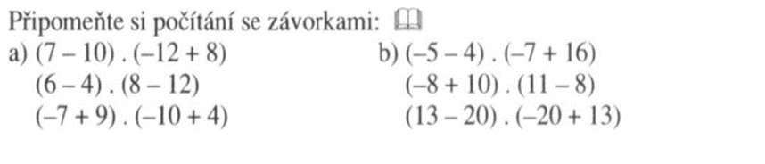

**středa 17.3.. DÚ č. 16**

**ÚKOL POŠLEŠ NEJPOZDĚJI VE ČTVRTEK DO 17 HODIN**

**1) Vypočítej:**

- 5 + (-9) = 4 - (-8) =

+6 - (+5) = - 4 + (-9) =

-7 - (-15) = 7 + (-12) =

13 + (-9) = - 3 - (+12) =

**2) Vypočítej rovnice a udělej zkoušku:**

a) 15(x + 2) = 6(2x + 7) b) 4 . (x + 3) = 26 – 3x

**3) Vypočítej** odvěsnu **a** pravoúhlého trojúhelníka ABC, jestliže c = 36 cm, b =14 cm.

**4) Vypočítej:**









**Čtvrtek 18.3. vypracuješ do sešitu, neposíláš!**

**1) Vypočítej:**

1)  . 30 = 2)  3)  4) 

**2) Vypočítej:**

a) -16 : 2 – ( 4 – 15 ) = c) 18 : ( 0,3 – 0,6 ) + ( 18 : 0,6 – 0,9 ) =

b) ( 6 – 3 ) – ( 4 – 5 . 2 ) = d) 3,5 – 1,8 . ( 2,5 – 2,9 ) =

**3) Vypočítej rovnici a udělej zkoušku:**

a) 3 . (x – 1) = 2 . (x + 3) b) 58 + x = 3x + 8